Лабораторная работа №4

Отчёт

Ермишина Мария Кирилловна

Содержание

# 1 Цель работы

Целью данной работы является получение навыков работы с репозиториями и менеджерами пакетов.

# 2 Выполнение лабораторной работы

1. Для начала перейдите в режим работы суперпользователя (используйте команду su -). Перейдите в каталог /etc/yum.repos.d и изучите содержание каталога и файлов репозиториев: (рис. **¿fig:001?**)

* cd /etc/yum.repos.d
* ls
* cat название_репозитория.repo (рис. **¿fig:002?**)

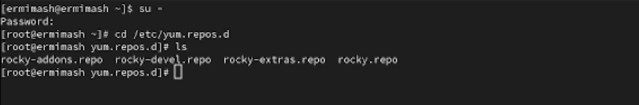 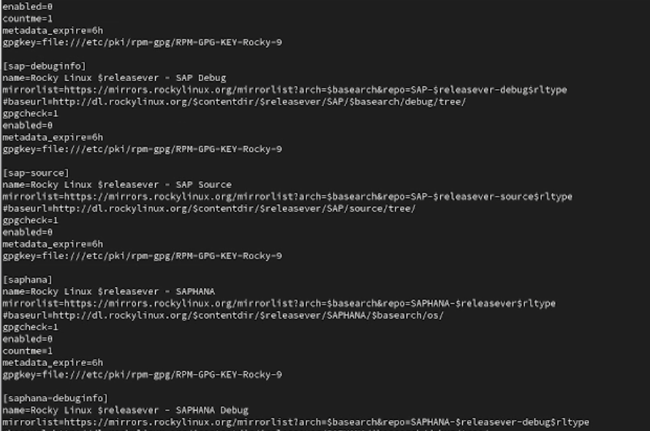

Выведите на экран список репозиториев: (рис. 1) - dnf repolist Выведите на экран список пакетов, в названии или описании которых есть слово user: (рис. 1) - dnf search user

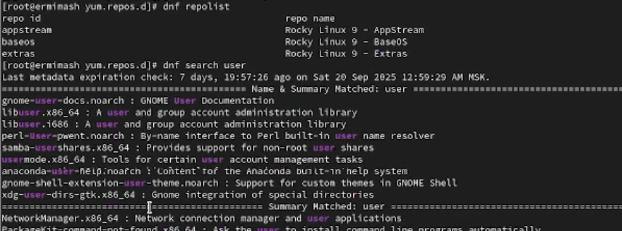

Рис. 1: Списки репозиториев и пакетов

Установите nmap, предварительно изучив информацию по имеющимся пакетам: (рис. **¿fig:004?**) - dnf search nmap - dnf info nmap - dnf install nmap - dnf install nmap* А после удалите nmap: (рис. **¿fig:005?**) - dnf remove nmap - dnf remove nmap*

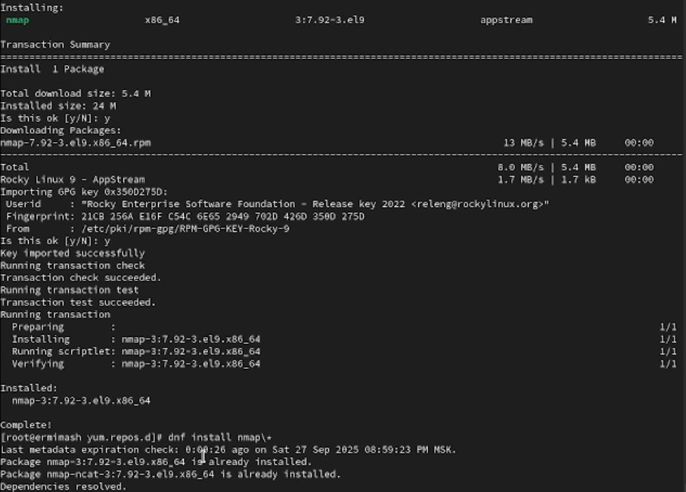 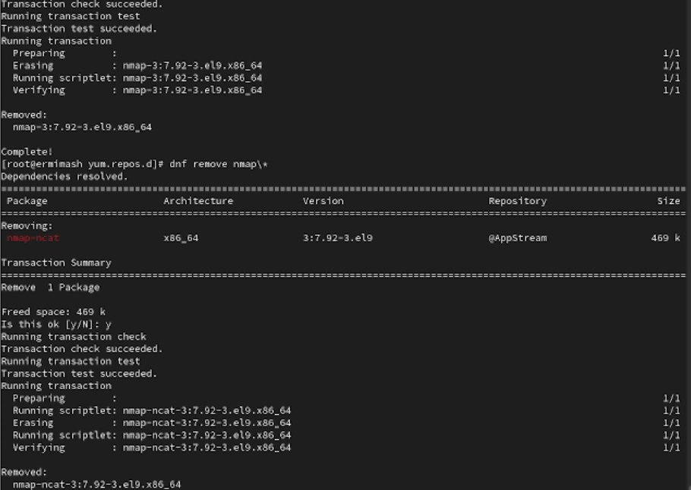

Получите список имеющихся групп пакетов, затем установите группу пакетов RPM Development Tools: - dnf groups list (рис. **¿fig:006?**) - LANG=C dnf groups list (рис. **¿fig:006?** ) - dnf groups info “RPM Development Tools” (рис. **¿fig:007?**) - dnf groupinstall “RPM Development Tools” (рис. **¿fig:007?**)

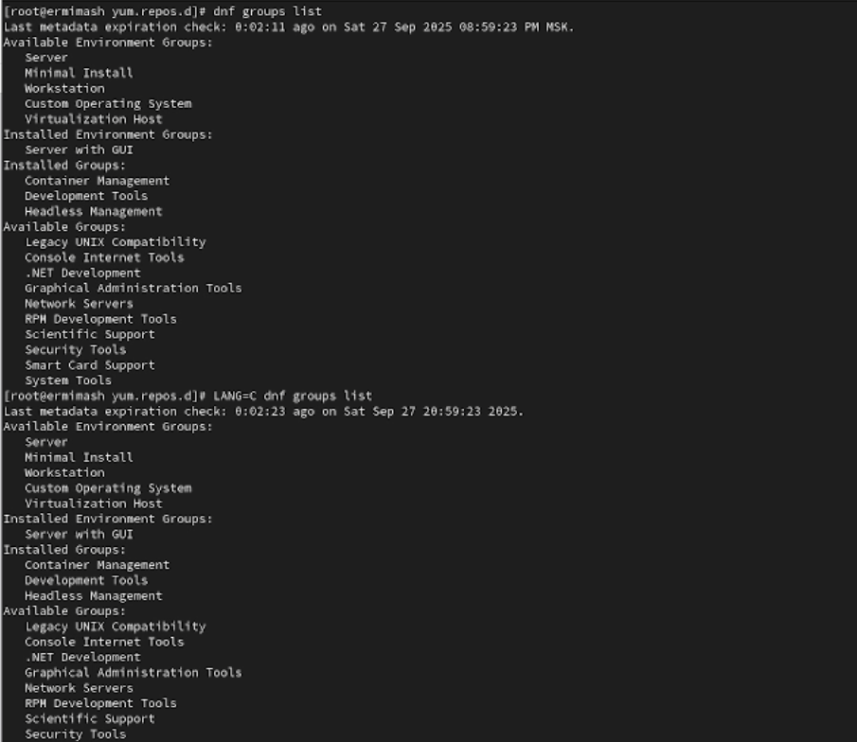 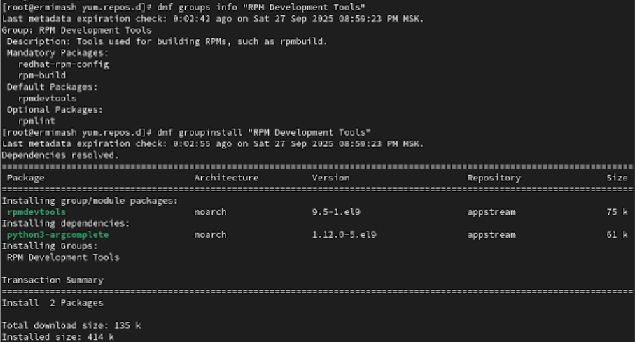

Для удаления группы пакетов RPM Development Tools можно воспользоваться командой - dnf groupremove “RPM Development Tools” (рис. 2)

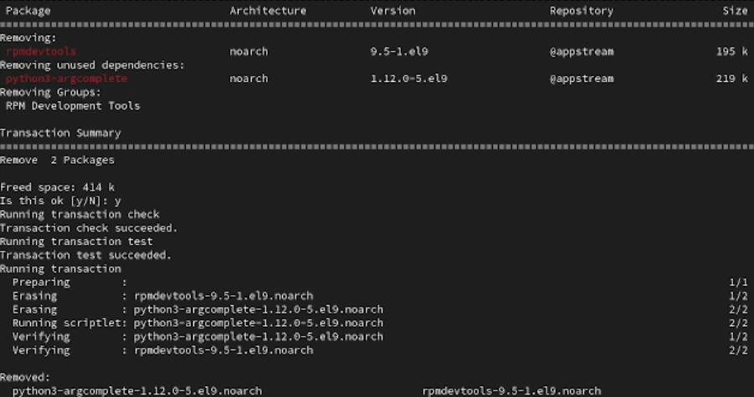

Рис. 2: Удаление

Посмотрите историю использования команды dnf: (рис. 3) - dnf history и отмените последнее, например шестое по счёту, действие: (рис. 3) - dnf history undo 6

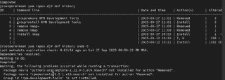

Рис. 3: dnf history

1. Предположим, что требуется установить текстовый браузер lynx из rpm-пакета. Скачайте rpm-пакет lynx: (рис. 4)

* dnf list lynx
* dnf install lynx –downloadonly

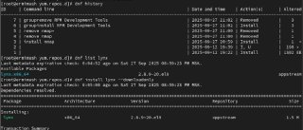

Рис. 4: Установка lynx

Найдите и перейдите в каталог, в который был помещён пакет после загрузки: (рис. 5) - find /var/cache/dnf/ -name lynx* - rpm -Uhv lynx-.rpm

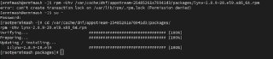

Рис. 5: Переход в каталог

Определите расположение исполняемого файла: (рис. 6) - which lynx Используя rpm, определите по имени файла, к какому пакету принадлежит lynx, и получите дополнительную информацию о содержимом пакета: (рис. 6) - rpm -qf $(which lynx) - rpm -qi lynx

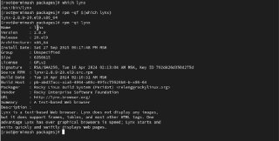

Рис. 6: Расположение файла

Получите список всех файлов в пакете, используя: (рис. 7) - rpm -ql lynx а также выведите перечень файлов с документацией пакета, введя: - rpm -qd lynx

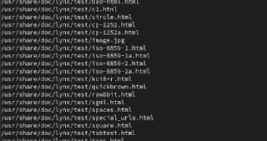

Рис. 7: Вывод файлов

Посмотрите файлы документации: (рис. 8) - man lynx

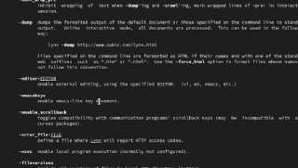

Рис. 8: Файлы документации

Выведите на экран перечень и месторасположение конфигурационных файлов пакета: - rpm -qc lynx Выведите на экран расположение и содержание скриптов, выполняемых при установке пакета: (рис. 9) - rpm -q –scripts lynx Запустите текстовый браузер lynx. Вернитесь в терминал с учётной записью root и удалите пакет: (рис. 9) - rpm -e lynx - ls

Содержание скриптов и удаление пакета

Рис. 9: Содержание скриптов и удаление пакета

1. Предположим, что требуется из rpm-пакетов установить dnsmasq. Установите пакет dnsmasq и определите расположение исполняемого файла: (рис. 10)

* dnf list dnsmasq
* dnf install dnsmasq
* which dnsmasq

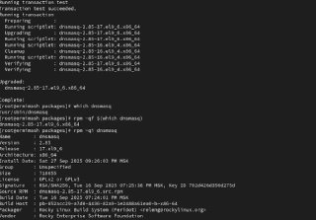

Рис. 10: Пакет dnsmasq

Определите по имени файла, к какому пакету принадлежит dnsmasq и получите дополнительную информацию о содержимом пакета: - rpm -qf $(which dnsmasq) - rpm -qi dnsmasq Получите список всех файлов в пакете а также выведите перечень файлов с документацией пакета: - rpm -ql dnsmasq - rpm -qd dnsmasq

Посмотрите файлы документации: (рис. 11) - man dnsmasq

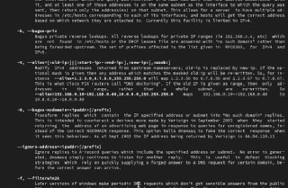

Рис. 11: Файлы документации

Выведите на экран перечень и месторасположение конфигурационных файлов пакета: (рис. 12) - rpm -qc dnsmasq Выведите на экран расположение и содержание скриптов, выполняемых при установке пакета: (рис. 12) - rpm -q –scripts dnsmasq Вернитесь в терминал с учётной записью root и удалите пакет: (рис. 12) - rpm -e dnsmask

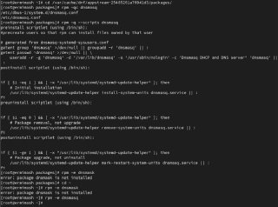

Рис. 12: Расположение файлов, скрипты и удаление пакета

# 3 Контрольные вопросы

1. Какая команда позволяет вам искать пакет грт, содержащий файл useradd? yum search useradd.
2. Какие команды вам нужно использовать, чтобы показать имя группы dnf, которая содержит инструменты безопасности и показывает, что находится в этой группе? yum info gel.
3. Какая команда позволяет вам установить грт, который вы загрузили из Интернета и который не находится в репозиториях? yum install.
4. Вы хотите убедиться, что пакет грт, который вы загрузили, не содержит никакого опасного кода сценария. Какая команда позволяет это сделать? грт -q -scripts.
5. Какая команда показывает всю документацию в грт? rpm -qd.
6. Какая команда показывает, какому пакету грт принадлежит файл? rpm -qf $(which).

# 4 Выводы

В ходе данной работы были получены навыки работы с репозиториями и менеджерами пакетов.